かわら版
ボランティア情報

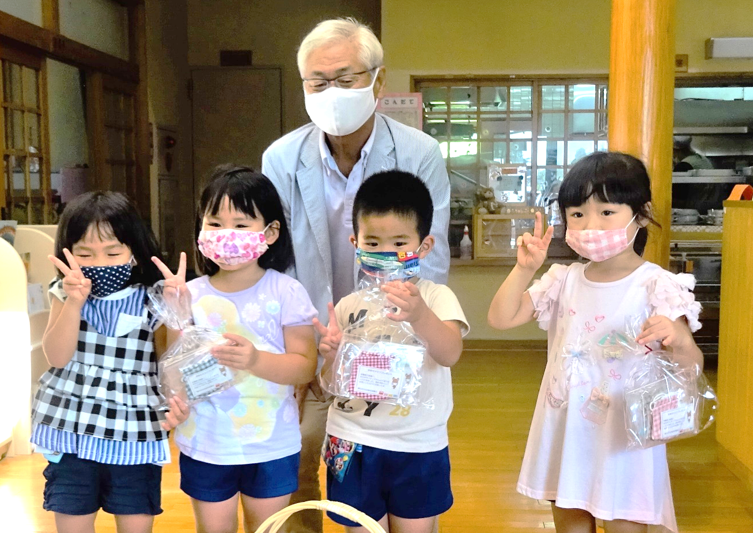
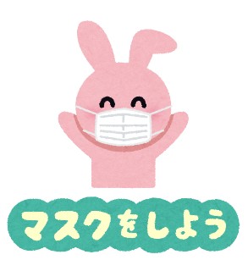

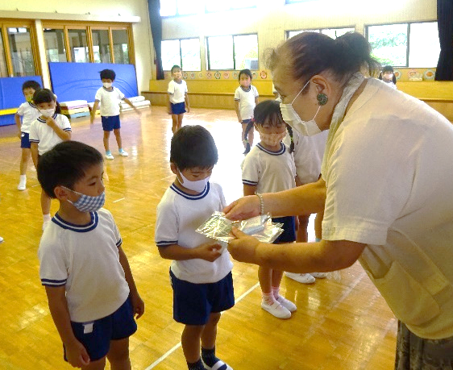

６月から新型コロナウイルス感染症の予防対策として町内の保育所・園に通う子ども達に贈る手作りマスクの作成ボランティアを募集し、多くの方々の協力を得て５８０枚の布マスクを作成することができました。
出来上がった布マスクは９月１１日（金）と１６日（水）に岡ノ内保育園・幼稚園、認定こども園ぶどうの木、鏡石幼稚園、鏡石保育所へ無事に寄贈させていただきました。
布マスクづくりにご協力いただきました皆様、誠にありがとうございました！！
★布マスクづくり協力者様★（順不同）
生きがいと創造事業【手芸クラブ様】、ゆめクラブ様、町ボランティア連絡協議会加入団体【鏡石町婦人会様、ヘルスメイト様、花みずき様、汗流会様、鏡石町日赤奉仕団様、EMエコ、配食サービスボランティア様、鏡石環境を考える会様、学校応援団！様】
鏡石町民（個人様）１０名

「ボランティア情報かわら版」は、鏡石町のボランティアに関する情報を定期的に町民の皆様へお知らせしていく
情報紙です。
募集や依頼・掲載情報等ボランティアに関する相談は、町ボランティアセンター（６２－６４２８）までお問合せ
ください。 ※掲載内容は１０月時点での情報となり変更になる場合があります。ご了承ください。

作成・発行：鏡石町社会福祉協議会
住所：鏡石町旭町１６１ 電話：０２４８－６２－６４２８
Eメール：kagamiishishakyo@poem.ocn.ne.jp
協力：鏡石町ボランティア連絡協議会
鏡石町協議体“みんなで支え合うまちづくり会議”

4
秋号 No.３
2020年11月

町ボランティアセンターではボランティア活動と福祉の仕事を知ってもらうことを目的に毎年開催していましたが、今年は新型コロナウイルスの状況を踏まえて小・中学生は中止、高校生に対して規模を縮小し、参加希望のある岩瀬農業高等学校の生徒２２名が８月４日から７日までの４日間、鏡石保育所へ訪問を行いました。
体験した生徒からは「子ども達が楽しそうにしているのを見ているとこっちも嬉しい気持ちになった」「個性に応じて接し方を考えたが大変だった」「子ども達の成長のために保育士は本当に大変で必要な仕事であることがわかった」など訪問を通して子どもとの接し方や保育士のお仕事についてそれぞれ学びや気づきを得ることができたようでした。
サマーボランティア２０２０(高校生)開催

鏡石町ボランティア連絡協議会
～活動報告～
町ボラ連では「子ども支援交流事業」として８月18・19・２１日の３日間、１小・２小の放課後児童クラブへ訪問しました。１１名のボランティアの協力のもと、子ども達に「工作ワークショップ“ジェット機を作って遊ぼう！”」を実施し、約１８０人の子ども達と楽しみながらモノづくりを通した交流を行いました。参加した子ども達からも“楽しかった”“上手につくれた”と好評でした。

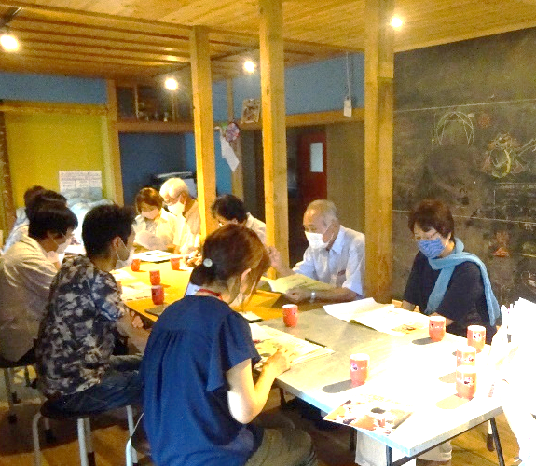
町ボラ連では年に一度の「ボランティア視察研修会」を９月４日（金）に実施しました。
研修先は会津若松市内の「NPO法人寺子屋方丈舎」と「会津若松市社会福祉協議会」の２か所を見学しました。
寺子屋方丈舎では“子ども食堂とフリースクールの現状と問題ケースへの対応”、会津若松市社協では“ボランティアポイント制度やボランティア学園など住民に対してボランティアへの興味を引き出す工夫”について話を聞きました。
参加した皆さん熱心に話を聞いて積極的に質問するなど、とても関心が高く、学びの多い研修内容となりました。

★次号は冬号（2021月２月頃）発行予定です。
ボ ラ ン テ ィ ア 募 集 掲 示 板
団体・施設名 | 日時・場所 | 内 容
〇鏡石町社会福祉協議会 | 来年度～予定  （年６～８回程） | ＊手作り弁当を調理する「調理ボランティア」  ＊弁当を利用者宅まで配達する「配達ボランティア」
〇任意団体  「のんびりキッチン」  代表者：木村 潤子 氏  問合せ先：右記記載→  （可能であればline・メールにてご連絡を願います） | 毎月１回程度  ※詳しくは  下記の問合せ先までご連絡ください。 | 『かがみいし地域食堂』のボランティア＆食材提供者  ＊当日のお手伝い（調理・イベント補助等）  ＊食材提供に関する支援  食堂で提供する食事に使う食材の提供募集！  地域の食材で地域の方々を支えていきたい！  ボランティア・食材提供者を募集致します！
☏：０２４８－６１－９８９５
✉：takumi.kobo.2019@gmail.com
Line：右QRコードよりメッセージください→

